EMENDA MODIFICATIVA Nº 002/2011.
Ao PROJETO DE LEI Nº.75/2010 – Autor: Executivo Municipal

Súmula:- :“Altera a Lei Municipal nº 1.613 de 19 de dezembro de 2008, e dá outras providências.”

Os Vereadores que a presente subscrevem, usando de suas atribuições legais e na forma regimental, submetem à apreciação e deliberação do Plenário desta Casa de Leis, a presente EMENDA MODIFICATIVA, alterando o inciso II, do Artigo 2º, do projeto de lei nº 75/2010, que passa a ter a seguinte redação:

“Art. 2º - ...

II – Prestar incentivo locatício a empresa beneficiária, até o limite anual de R$ 80.000,00 (oitenta mil reais) até 30/06/2016”.

Art. 3º - ...”

Sala de reuniões da Câmara Municipal de Guaíra, Estado do Paraná, em 30 de março de 2011.

COMISSÃO DE LEGISLAÇÃO, JUSTIÇA E REDAÇÃO FINAL.

GUILHERME VANIN RODRIGUES
Presidente
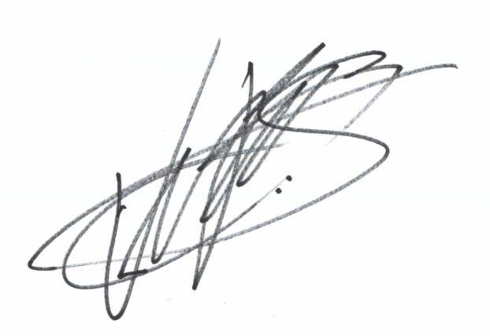
VALBERTO PAIXÃO DA SILVA
Relator

JOÃO CARLOS HARTEKOFF
Secretário

